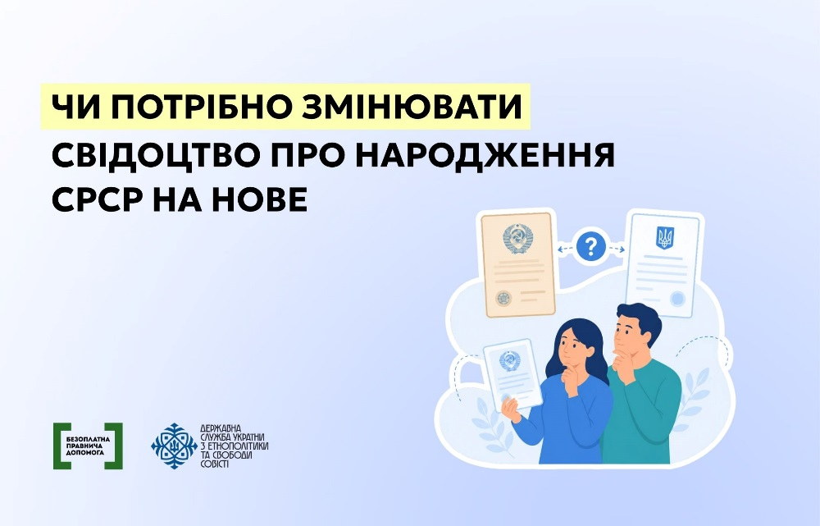
Ні. Воно має таку ж юридичну силу, як і українське. І потребує заміни лише у таких випадках:
- якщо свідоцтво втрачене чи пошкоджене (наприклад, є вицвілі написи, дірки);
- за власним бажанням;
- в інших передбачених законом випадках.
Як отримати нове свідоцтво:
- звернутися до ДРАЦСу або на портал Дія;
- подати документи:
  - паспорт (або інший документ, що посвідчує особу);
  - свідоцтво (якщо воно є, але пошкоджене);
  - інші документи (за необхідності, наприклад, рішення суду, витяг з ЄРДР про викрадення свідоцтва тощо);
- заповнити заяву;
- оплатити послугу.
Як звернутися до системи надання БПД:
Телефонуйте 0 800 213 103 — за цим номером ви можете отримати:
- консультації юристів
- інформацію щодо надання безоплатної правничої допомоги
- інформацію про бюро правничої допомоги: їхнє місцезнаходження, графіки роботи та ін., а також роботу консультаційних пунктів доступу до БПД.
Всі контакти за посиланням: https://legalaid.gov.ua/kliyentam/yak-otrymaty-bpd/

